LAPORAN RESMI

**POST TEST UAS**

BASIS DATA



Nama : Rosyiidah Hasnaa

Kelas: 1 D4 Teknik Informatika A

NRP: 2110191004

**LATIHAN POST TEST**

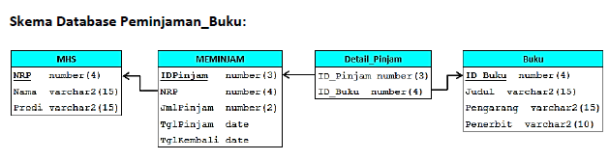

**Proses Pembuatan Tabel :**

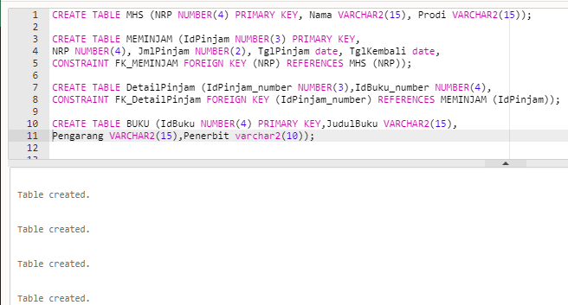

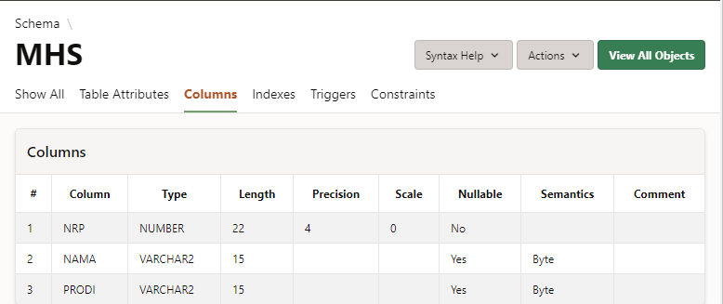

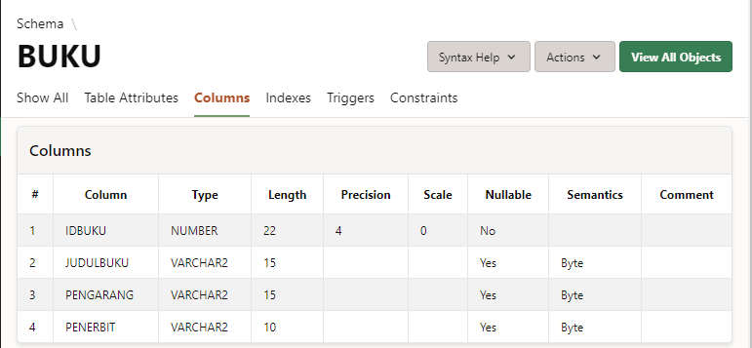

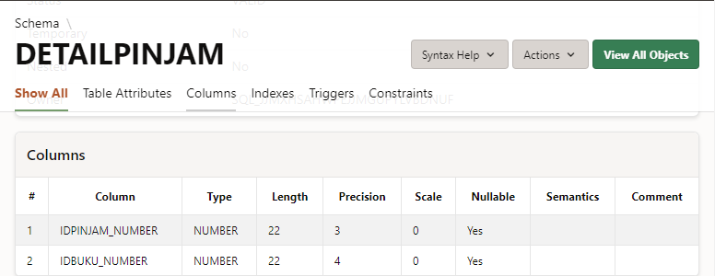

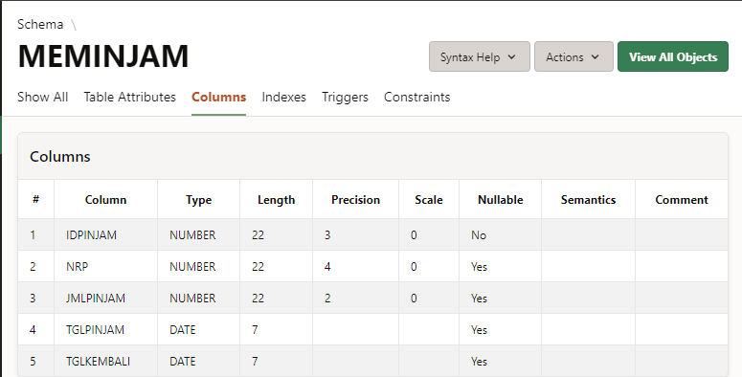

**PENYELESAIAN SOAL**

1. Menampilkan data NRP, Nama Mahasiwa yang memiliki nama mengandung kata “Ali”

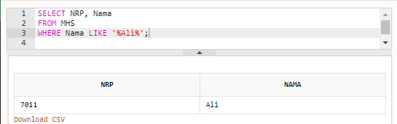

1. Menampilkan data NRP, Nama Mahasiwa yang bersala dari prodi IT, ELKA, atau ELIN

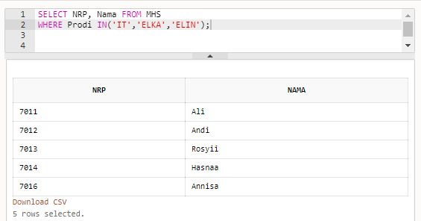

1. Menampilkan data NRP, Nama Mahasiswa, Tanggal Meminjam dan jumlah buku yang dipijam dari mahasiswa tersebut

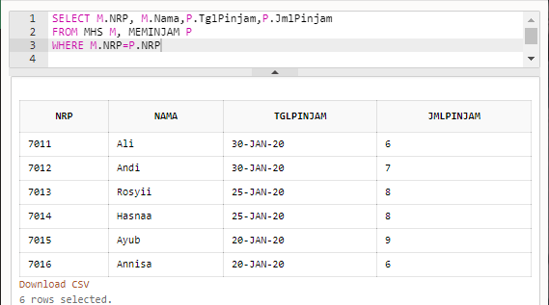

1. Menampilkan data NRP, Nama, kode transaksi peminjaman dan Judul Buku yang dipinjam mahaiswa tersebut

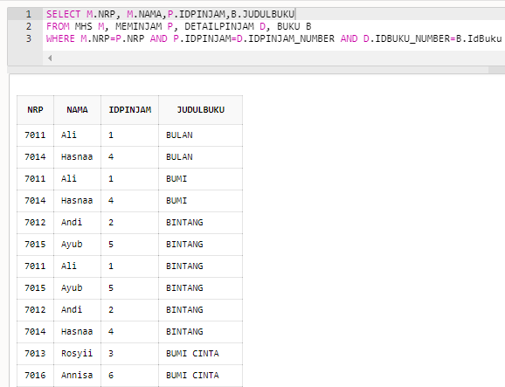

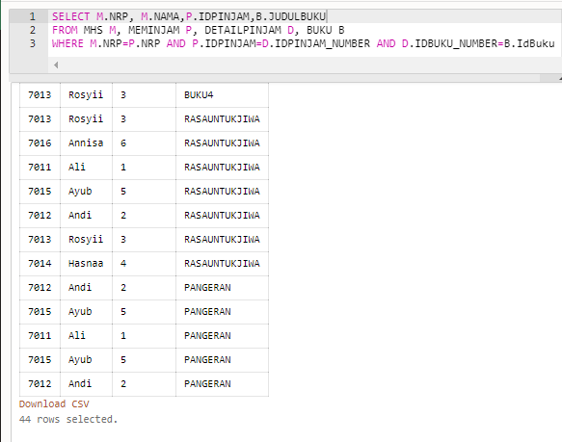

1. Menampilkan data jumlah maksimum buku yang dipinjam untuk ssetiap waktu traksaksinya, yang memiliki jumlah maksimum buku diatas 5. Urutkan berdasarakan jumlah maksimum buku tersebut

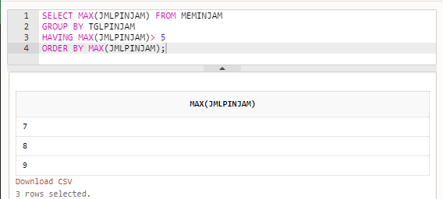

1. Buat tabel MHS dan Meminjam



1. Tambahkan kolom baru untuk nomor telepon pada tabel mahasiswa ( tipe data dan panjang data bebas)

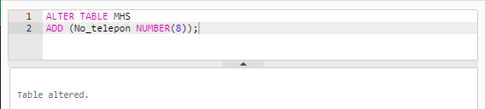

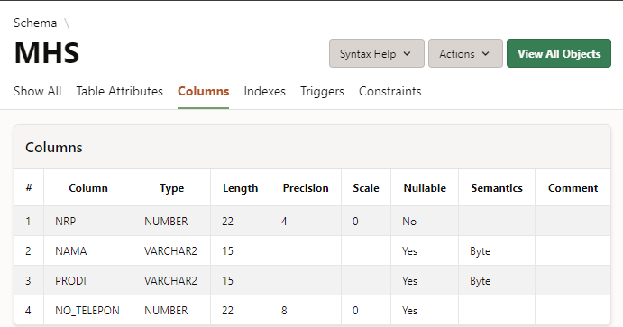

1. Masukkan 2 baris data pada tabel Mahasiswa tersebut

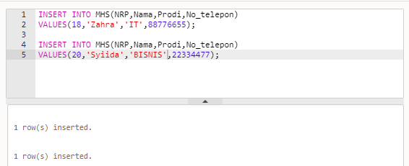

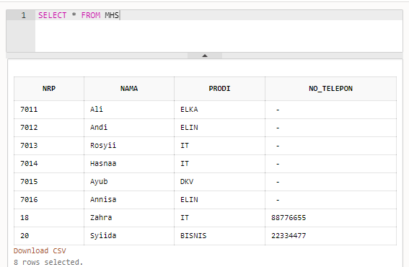

1. Update nama mahasiswa yang memiliki NRP=7011

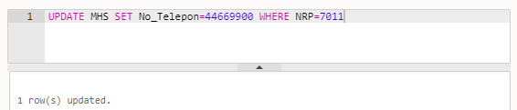

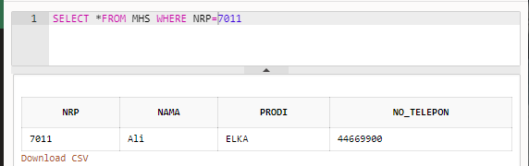

1. Hapus data 2 baris yang dimasukkan tadi

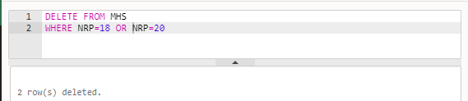

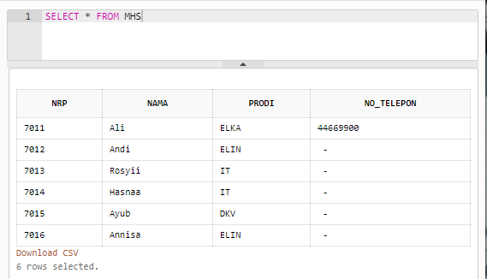

1. Hapus kolom nomor telepon yang ditambahkan tadi

